МИНИСТЕРСТВО ЦИФРОВОГО РАЗВИТИЯ, СВЯЗИ И МАССОВЫХ КОММУНИКАЦИЙ РОССИЙСКОЙ ФЕДЕРАЦИИ
Ордена Трудового Красного Знамени федеральное государственное бюджетное образовательное учреждение высшего образования
«Московский технический университет связи и информатики»
Кафедра «Корпоративные информационные системы»

Лабораторная работа №2
«Базовые типы, выражения и операции в 1С»
по дисциплине
«Прикладные информационные системы»

Выполнил: Максимов М.М.
Проверил: Тарасов М.А.

Москва, 2026

Содержание
Цель работы 2
Задание 3
Ход работы 4
Заключение 18
Ответы на контрольные вопросы 19

Цель работы
Целью лабораторной работы является изучение базовых типов данных, выражений и операций языка 1С:Элемент.Скрипт, а также закрепление навыков решения типовых задач обработки числовой, строковой и календарной информации.
В ходе выполнения работы необходимо научиться использовать условные операторы, циклы, строковые функции, методы работы с датой и временем, а также приемы посимвольного анализа текста.

Задание
В рамках лабораторной работы были поставлены следующие задачи:
- Создайте скрипт, который спрашивает у пользователя возраст и на основе введенного результата выводит совершеннолетний человек или нет.
- Преобразовать строку из формата «иВаноВ П.и.» в формат «Иванов П.И.». Реализовать универсальный алгоритм, то есть он должен работать для любой ФИО, заданной в переменную.
- Вычислить выражение sin(ln x) / х², где х – задается в переменной.
- Убрать абсолютно все знаки препинания из стиха.
- Из стихотворения 2.4 с каждой строки получить по 10 символов.
- Вычислите выражение: sin²a + cos²a – 2*a⁷, где а – задается в переменной.
- Вычислить a / b – целую и дробную части.
- Из одной и той же даты получить начало и конец года, квартала, месяца, недели, дня, часа, минуты.
- Определить каким по счету днем в году является дата (задается студентом на его выбор).
- Напишите скрипт, который вычисляет сумму цифр целого положительного числа и выводит длину этого числа. Например, для числа 123 сумма цифр равна 6, а длина 3. Число вводится пользователем.
- Произвольную число-буквенную строку разделить на числа и буквы, в результате вывести 2 строки (только из цифр и только из букв).
- Дан фрагмент текста: «Звук распространяется в разных средах с неодинаковой скоростью. В воздухе при нормальных условиях это примерно 331 метр в секунду. Однако в твердых телах, например в стали, скорость звука может превышать 5000 метров в секунду». Требуется разбить текст на строки фиксированной длины и определить его общую длину.

Ход работы
В данном разделе приведены скриншоты выполнения заданий и краткие пояснения к полученным результатам. Для каждого задания показаны либо результат работы программы, либо листинг реализованного метода, либо оба варианта одновременно.
- Создайте скрипт, который спрашивает у пользователя возраст и на основе введенного результата выводит совершеннолетний человек или нет.
Для решения первой задачи реализован ввод возраста пользователя и логическая проверка достижения порога совершеннолетия. На рисунках ниже показаны итоговый вывод программы и листинг метода, выполняющего сравнение.
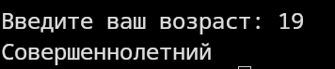

Рисунок 1 - Результат проверки совершеннолетия.

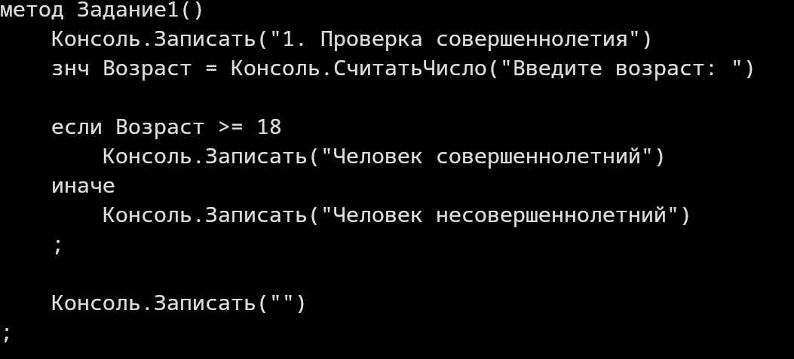
Рисунок 2 - Листинг метода «Задание1» для проверки возраста.

- Преобразовать строку из формата «иВаноВ П.и.» в формат «Иванов П.И.». Реализовать универсальный алгоритм, то есть он должен работать для любой ФИО, заданной в переменную.
Во втором задании была реализована нормализация регистра символов в фамилии и инициалов. Результат подтверждает корректное преобразование исходной строки к стандартному формату записи ФИО.
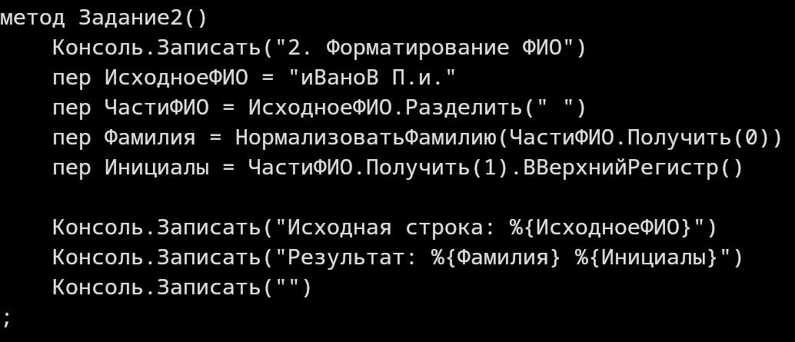
Рисунок 3 - Листинг метода «Задание2» для форматирования ФИО.
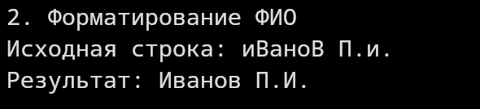
Рисунок 4 - Результат форматирования ФИО.
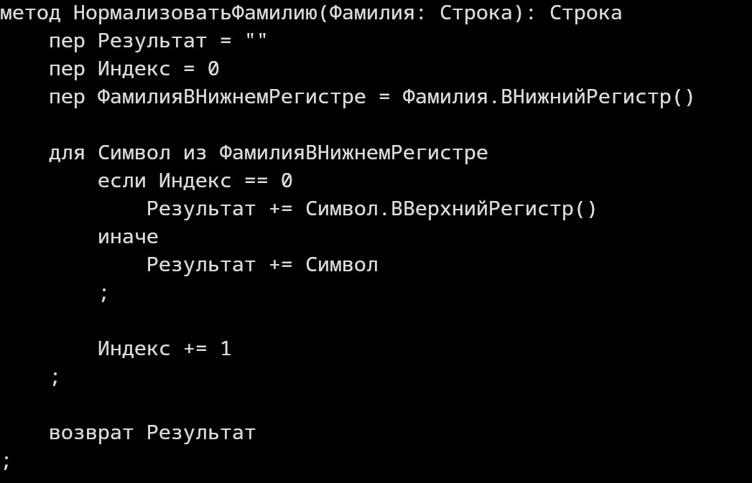
Рисунок 5 - Метод «НормализоватьФамилию» для приведения фамилии к нужному регистру.

- Вычислить выражение sin(ln x) / х², где х – задается в переменной.
Третье задание направлено на применение математических функций языка 1С:Элемент.Скрипт. На скриншотах видно, что программа корректно выполняет вычисление логарифма, синуса и деления на квадрат аргумента.
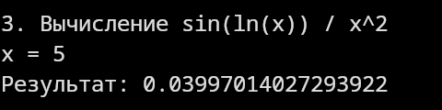
Рисунок 6 - Результат вычисления выражения sin(ln x) / x^2.

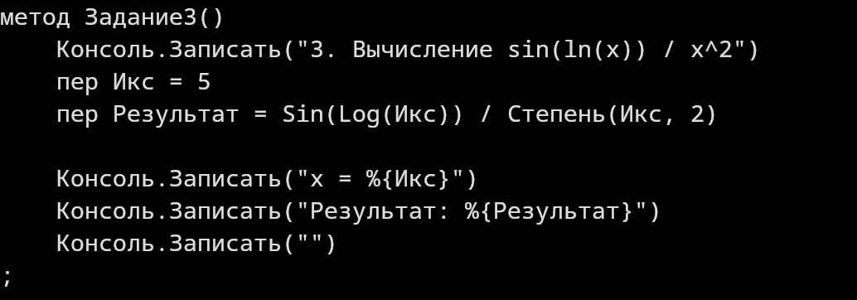
Рисунок 7 - Листинг метода «Задание3» для вычисления выражения sin(ln x) / x^2.
- Убрать абсолютно все знаки препинания из стиха:
В четвертом задании реализована фильтрация символов строки с исключением знаков препинания. Полученный результат демонстрирует сохранение только смыслового текста без точек, запятых, вопросительных и других специальных знаков.
«Точка ставится в конце.
Правда же, подружки?
Если точки на лице,
Их зовут веснушки.»

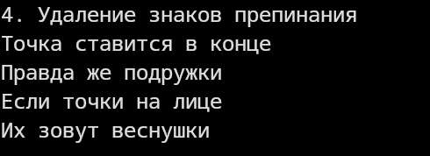
Рисунок 8 - Результат удаления знаков препинания из стихотворения.

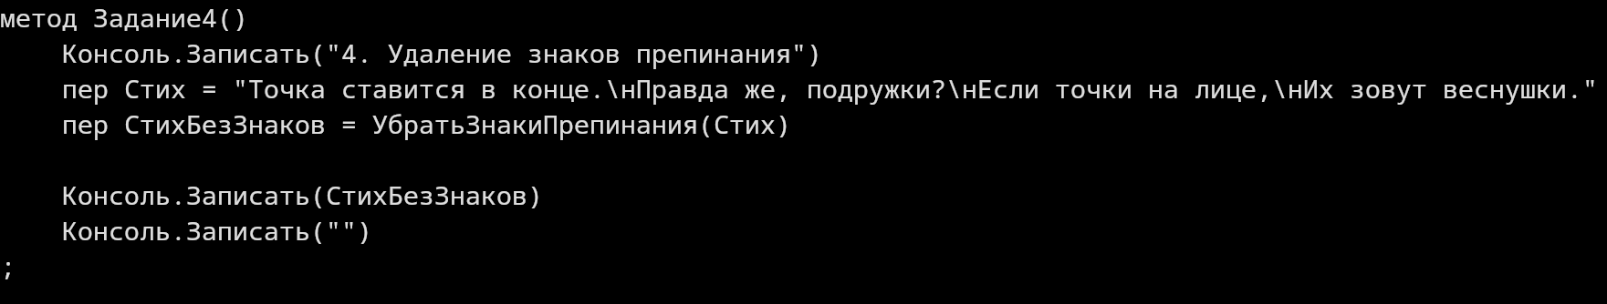
Рисунок 9 - Листинг метода «Задание4» для удаления знаков препинания.
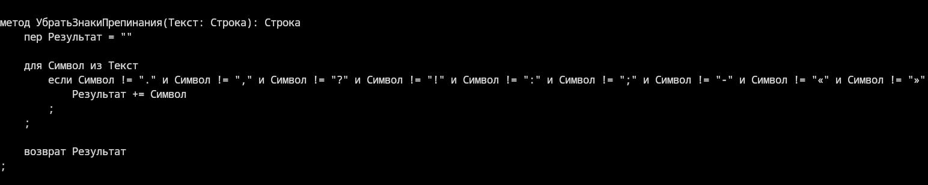
Рисунок 10 - Метод «УбратьЗнакиПрепинания» для фильтрации символов.

- Из стихотворения 2.4 с каждой строки получить по 10 символов.
Пятое задание показывает обработку многострочного текста по строкам. Для каждой строки выделяются первые десять символов, что подтверждается итоговым выводом и вспомогательными методами, приведенными на листингах.
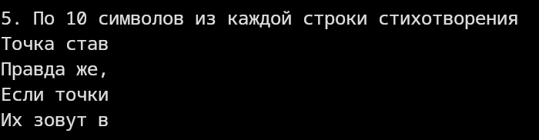
Рисунок 11 - Результат получения первых 10 символов из каждой строки.
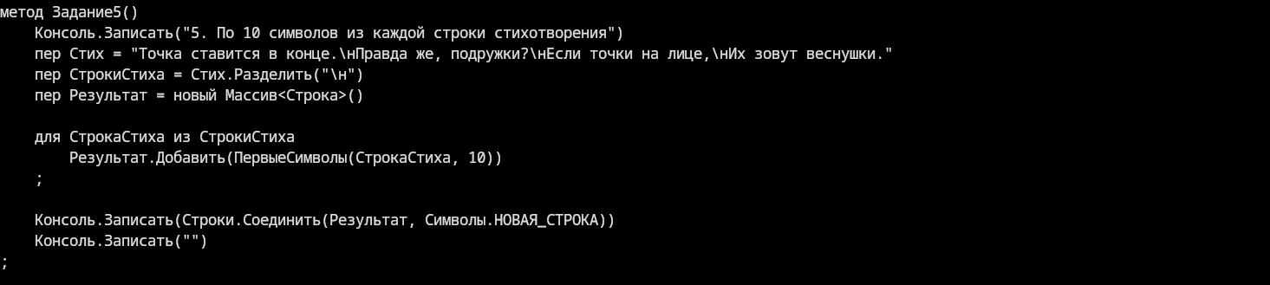
Рисунок 12 - Листинг метода «Задание5» для обработки строк стихотворения.

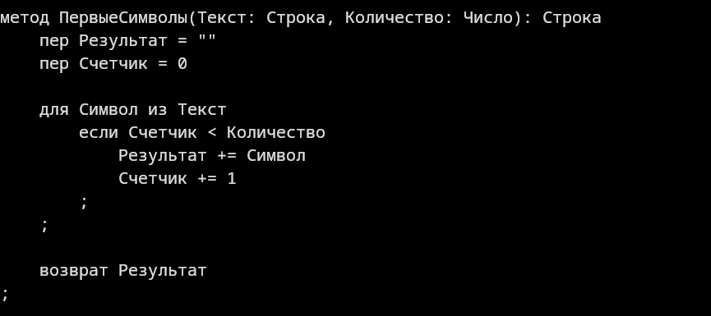
Рисунок 13 - Метод «ПервыеСимволы» для выделения фрагмента строки.

- Вычислите выражение: sin²a + cos²a – 2*a⁷, где а – задается в переменной.
В шестом задании отрабатывается составление более сложного арифметического выражения, включающего тригонометрические функции и степень числа. Скриншоты подтверждают корректное вычисление результата и использование отдельного метода для реализации алгоритма.
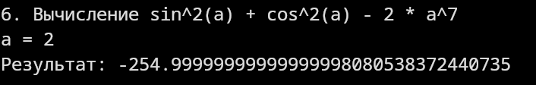
Рисунок 14 - Результат вычисления выражения sin^2(a) + cos^2(a) - 2*a^7.
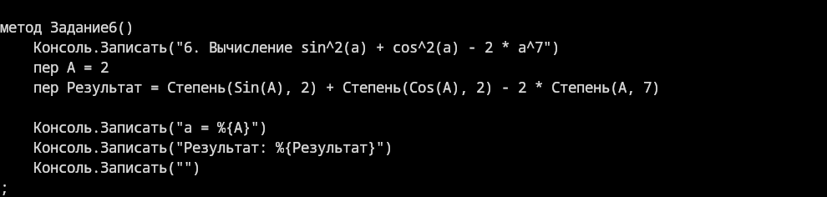
Рисунок 15 - Листинг метода «Задание6» для вычисления выражения.
- Вычислить a / b – целую и дробную части.
Седьмое задание посвящено разложению результата деления на целую и дробную части. Итоговый вывод показывает, что обе составляющие вычисляются отдельно и выводятся в удобочитаемом виде.
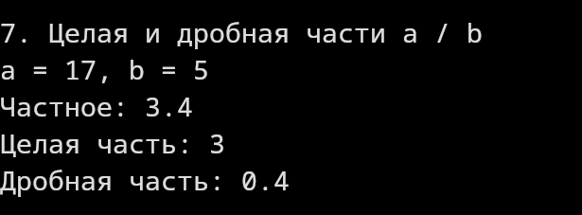
Рисунок 16 - Результат выделения целой и дробной частей частного a / b.

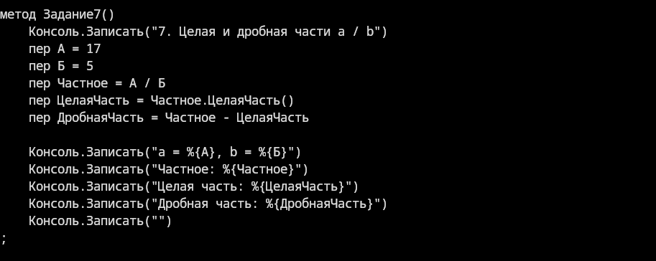
Рисунок 17 - Листинг метода «Задание7» для выделения целой и дробной частей.
- Из одной и той же даты получить начало и конец года, квартала, месяца, недели, дня, часа, минуты.
В восьмом задании используются встроенные методы работы с датой и временем. На выходе для одной исходной даты последовательно получены границы различных календарных периодов, что иллюстрирует возможности языка при обработке временных данных.

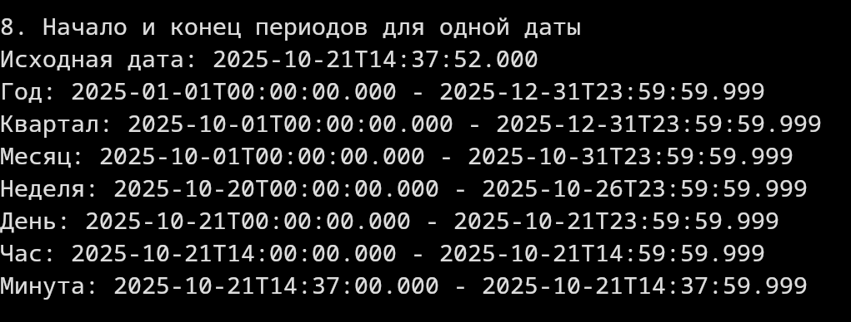
Рисунок 18 - Результат определения границ периодов по заданной дате.
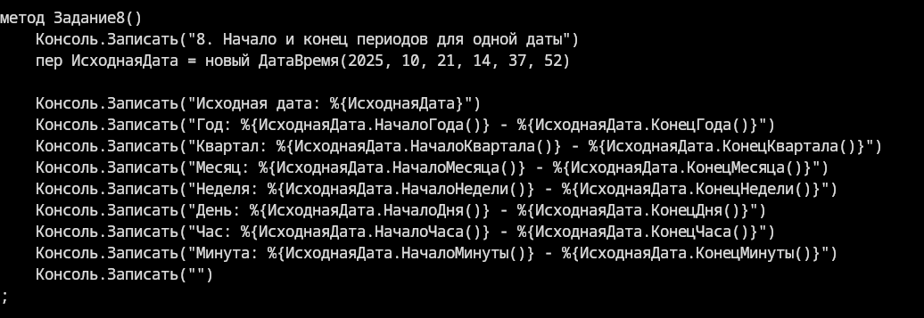
Рисунок 19 - Листинг метода «Задание8» для вычисления начала и конца периодов.

- Определить каким по счету днем в году является дата (задается студентом на его выбор).
Девятое задание демонстрирует вычисление порядкового номера дня в году. Для выбранной даты программа корректно определяет номер дня, что видно по результату выполнения и соответствующему листингу метода.

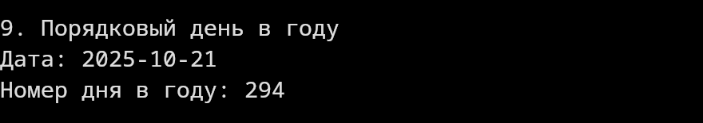
Рисунок 20 - Результат определения порядкового номера дня в году.
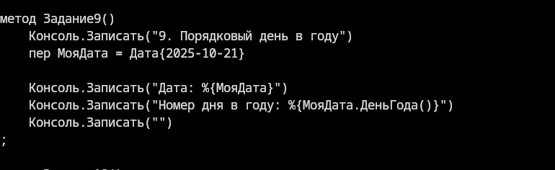
Рисунок 21 - Листинг метода «Задание9» для вычисления номера дня в году.
- Напишите скрипт, который вычисляет сумму цифр целого положительного числа и выводит длину этого числа. Например, для числа 123 сумма цифр равна 6, а длина 3. Число вводится пользователем.
В десятом задании реализован анализ введенного числа: отдельно вычисляется сумма его цифр и определяется длина числовой записи. Скриншоты подтверждают правильную обработку пользовательского ввода и корректный вывод результатов.

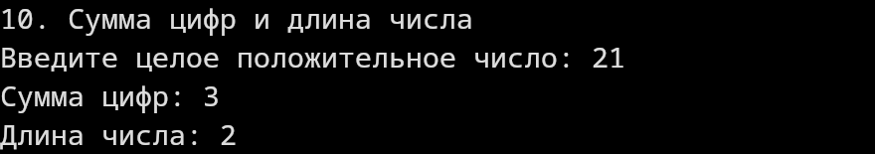
Рисунок 22 - Результат вычисления суммы цифр и длины числа.

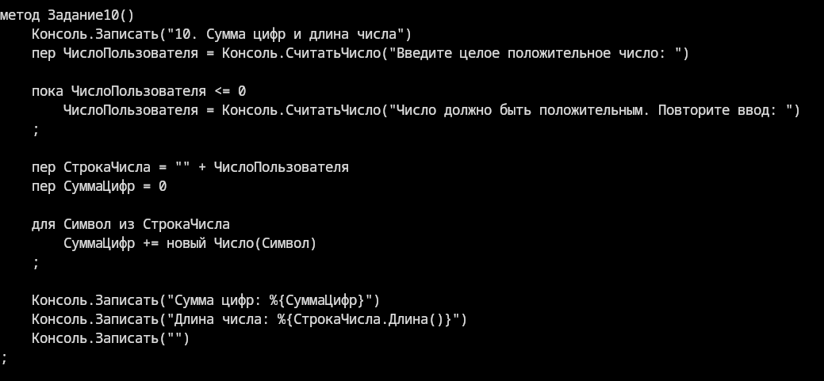
Рисунок 23 - Листинг метода «Задание10» для анализа введенного числа.
- Произвольную число-буквенную строку разделить на числа и буквы, в результате вывести 2 строки (только из цифр и только из букв).
Одиннадцатое задание иллюстрирует посимвольный анализ смешанной строки. В результате обработки формируются две новые строки: одна содержит только цифры, а вторая только буквенные символы.

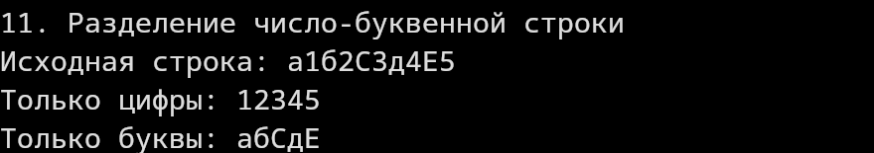
Рисунок 24 - Результат разделения число-буквенной строки на цифры и буквы.
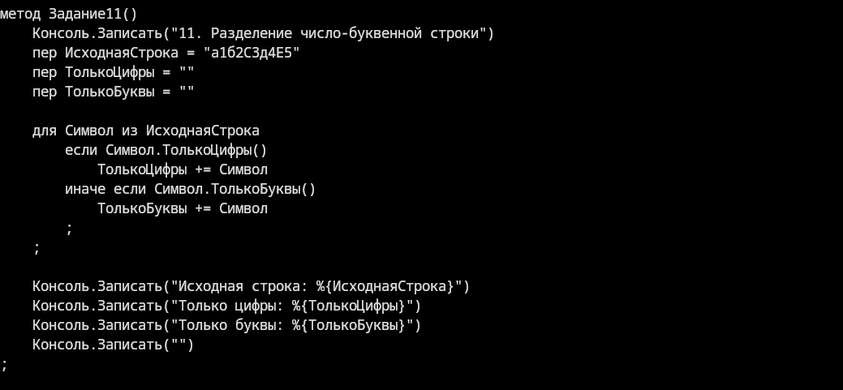
Рисунок 25 - Листинг метода «Задание11» для разделения число-буквенной строки.
- Дан фрагмент текста: Звук распространяется в разных средах с неодинаковой скоростью. В воздухепри нормальных условиях это примерно 331 метр в секунду. Однако в твердых телах, например в стали, скорость звука может превышать 5000 метров в секунду.
В двенадцатом задании выполняется разбиение длинного текста на строки фиксированной длины и вычисление общей длины исходного текста. На рисунках приведены итоговый вывод программы, основной метод и вспомогательная функция разбиения текста.
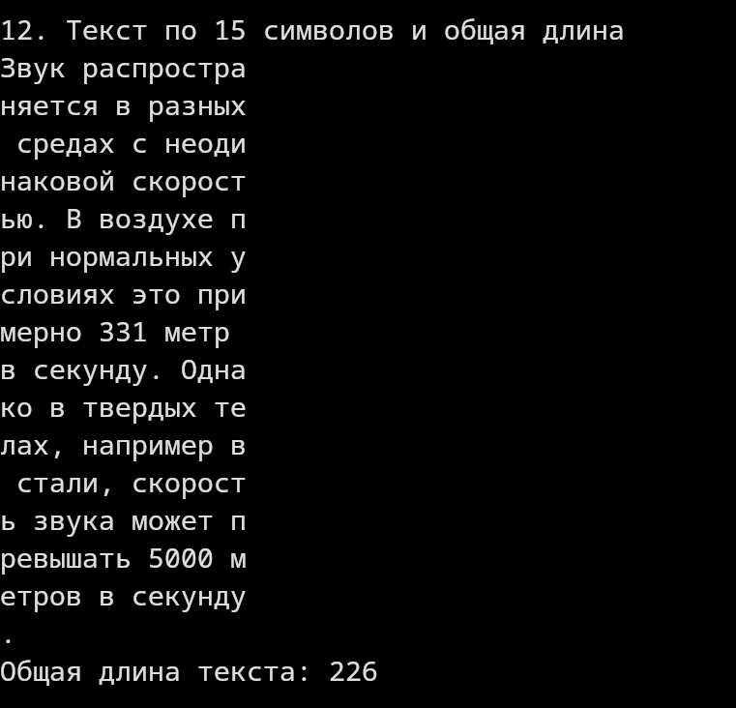
Рисунок 26 - Результат разбиения текста на строки по 15 символов и определения общей длины.

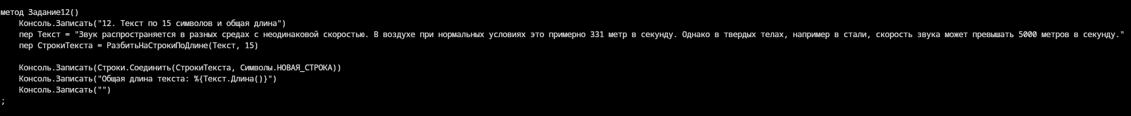
Рисунок 27 - Листинг метода «Задание12» для вывода результата обработки текста.
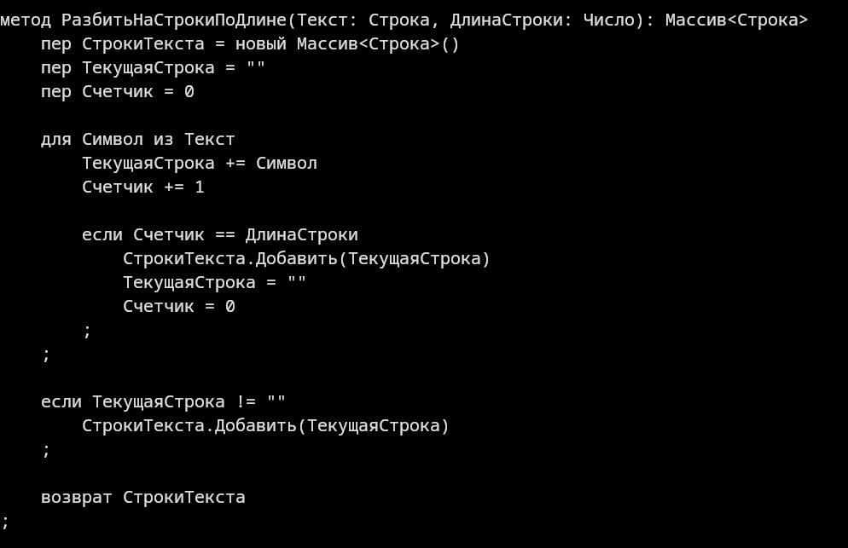
Рисунок 28 - Метод «РазбитьНаСтрокиПоДлине» для разбиения текста на строки фиксированной длины.

Заключение
В ходе выполнения лабораторной работы были изучены основные конструкции языка 1С:Элемент.Скрипт: базовые типы данных, математические и строковые выражения, условные операторы, циклы, а также методы работы с датой и временем. Практическое выполнение заданий позволило закрепить навыки написания прикладных алгоритмов и обработки пользовательского ввода.
По результатам работы можно сделать вывод, что язык 1С:Элемент.Скрипт предоставляет достаточный набор средств для решения широкого круга прикладных задач: форматирования текстовых данных, вычисления выражений, посимвольного анализа строк, работы с календарными периодами и проверки условий. Полученные навыки могут быть использованы при дальнейшем изучении разработки на платформе 1С.

Ответы на контрольные вопросы

1. Какие циклы существуют в 1С:Элемент.Скрипт и чем они отличаются?
В языке используются циклы для по, для из и пока. Для по применяют, когда нужен счётчик и известны границы перебора. Для из используют для обхода коллекций и строк по элементам. Пока применяют, когда число повторений заранее неизвестно, и цикл выполняется, пока условие истинно.
2. Какие есть способы разбиения сложной строки на составные части?
Строку можно разбивать методом Разделить по строковому разделителю или по регулярному выражению. Для многострочного текста можно использовать ПолучитьСтроки. Если нужен точный ручной разбор, применяют Найти, НайтиСКонца, Подстрока и посимвольный анализ через цикл для из или метод Символ.
3. Какие есть условные конструкции в 1С:Элемент.Скрипт? Как они используются в коде?
Основные условные конструкции: если, выбор и тернарный оператор ?:. Если используют для обычной проверки условия. Выбор применяют, когда нужно выбрать одну ветку из нескольких. Тернарный оператор используют для короткой записи условия, когда нужно сразу получить значение.
4. Каким методом можно удалить знаки препинания? Является ли этот метод универсальным для всех символов?
Обычно для удаления знаков препинания используют метод Заменить, часто вместе с регулярным выражением. Метод Удалить подходит только для конкретной подстроки. Универсальным для всех символов пунктуации метод Удалить не является, поэтому для набора разных символов удобнее использовать Заменить с шаблоном.
5. Какие методы в 1С:Элемент.Скрипт используются для работы с число-буквенными строками для извлечения числовой или буквенной части либо проверки формата?
Для проверки и разбора применяют ТолькоЦифры, ТолькоБуквы, ТолькоБуквыИлиЦифры, Содержит, ПолноеСовпадение, Разделить и Заменить. Если требуется отдельно собрать буквенную и числовую части, часто используют цикл для из и анализ каждого символа.
6. Какие объекты можно использовать в качестве коллекции для цикла для из?
В цикле для из можно использовать строку, массив, множество, соответствие и другие объекты, поддерживающие обход. Для строки перебираются символы, для соответствия перебираются пары ключ-значение.
7. Что делают операторы вниз, шаг, прервать и продолжить в циклах?
Оператор вниз задаёт обратное направление перебора в цикле для по. Оператор шаг определяет величину изменения счётчика. Прервать полностью завершает цикл. Продолжить прекращает текущую итерацию и передаёт управление следующей.
8. Для разделения число-буквенной строки на составляющие можно использовать посимвольный анализ. Какие функции для проверки типа символа существуют?
Для проверки типа символа используют методы объекта Символы: ЭтоБуква, ЭтоЦифра, ЭтоБукваИлиЦифра, ЭтоПробельный, ЭтоВерхнийРегистр и ЭтоНижнийРегистр. Эти функции удобны при посимвольном разборе строки.
9. Какой синтаксис у тернарного оператора и в чем его главное отличие от инструкции если?
Синтаксис тернарного оператора: логическое_выражение ? выражение_если_истина : выражение_если_ложь. Главное отличие от инструкции если в том, что тернарный оператор является выражением и всегда возвращает значение, а если является инструкцией.
10. Инструкция выбор. Синтаксис. Отличия полной и предикатной формы.
Общий синтаксис: выбор [выражение_выбора] когда выражение_сравнения инструкции иначе инструкции ; Полная форма используется, когда одно выражение сравнивают с несколькими вариантами. Предикатная форма используется без выражения выбора, а в ветках когда записываются полноценные логические условия.

